Scania töltőhálózat teherautók és buszok számára: Jóval könnyebbé válhat az elektromos haszonjárművek töltése
A Scania zökkenőmentes hozzáférést biztosít a vegyes típusokból álló busz- és teherautó flották számára egy európai töltőhálózathoz annak érdekében, hogy egyszerűbbé tegye az elektromos hajtásláncra történő átállást, illetve, hogy teljesítse az üzemeltetők nagyobb számú töltőállomásra vonatkozó igényét. A Scania Töltőpont Hozzáférés (Scania Charing Access) meghatározott, előre látható költségeket kínál rejtett díjak nélkül egy kényelmes, számlázó rendszeren keresztül. Az ügyfelek mindössze egy szolgáltatás igénybevételével tervezhetik, menedzselhetik, illetve fizethetik a nyilvános töltéseiket. A Scania Töltőpont Hozzáférés több Európai országban indul idén októberben, és később kiterjesztik a teherautók számára épített töltőpontokra is.
A Scania Töltőpont Hozzáférés piacvezető lefedettséget nyújt az elektromos teherautó töltőállomások terén
Kiszámítható árképzés, nincsenek rejtett költségek, és mindössze egyetlen összevont számla
Ez az első ilyen jellegű szolgáltatás, amely vegyes flották számára is elérhető
Különös figyelmet fordít a rendelkezésre állásra, az egyszerűségre és az üzemidőre
Lehetővé teszi a járművezetők számára, hogy megtalálják az igényeiknek legjobban megfelelő töltőállomást
A Scania Charging Access nyugalmat kínál a járművezetők és a flottakezelők számára
“A Scania Töltőpont Hozzáférés segít elhárítani az útközbeni töltés megvalósításával kapcsolatos akadályokat és stresszt a kiterjedt hálózat révén” – mondja Fredrik Allard a Scania E-Mobilitási részlegérét felelős alelnöke és vezetője. „Kétségtelen, hogy ez a szolgáltatás hasznára fog válni a most még hezitáló fuvarozóknak, és az ő ügyfeleiknek. Ez segíteni fogja, hogy a buszok és a teherautók elektrifikációja tovább haladhasson a maga útján a különféle felhasználási területeken Európában” – teszi hozzá a szakember.
A kezdeti ügyfél interfész a My Scania (áttekintés, tervezés és adminisztráció), valamint a nemrég bemutatott Scania Driver Applikáció lesz, amely biztosítja a sofőrök számára, hogy meghatározzák a töltőállomások pontos helyét, azok távolságát, illetve, hogy nyomon követhessék a járművek töltését. A Scania Töltőpont Hozzáférés azon üzemeltetők számára is elérhető, akik vegyes flottákkal rendelkeznek.
“Ezzel a kezdeményezéssel szeretnénk egy olyan töltési megoldást kínálni, amely előnyben részesíti a valódi ügyfélértékeket, mint például az egyszerűséget és a rendelkezésre állást”- mondja Allard. „A töltőszolgáltatásunk igénybevételével a vásárlók megbízható, és releváns információkat kaphatnak arról, hol találhatják meg a legközelebbi elektromos töltőpontokat a teherautóik számára, és biztosak lehetnek abban, hogy korrekt, helyi tarifák alapján végzik el a töltést. Eddig az ügyfelek különböző alkalmazásokkal, feltételekkel, és számlákkal küszködtek, ami nem különbözik attól a zűrzavartól, amit a felhasználók a személygépkocsi oldalon tapasztaltak.” – világít rá a szakember.
A Scania Töltőpont Hozzáférés különböző töltőhálózatokhoz biztosít elérést mindössze egyetlen egy szolgáltatáson keresztül, ily módon lehetővé teszi a fuvarozók számára, hogy Európa teljes területén fair árak mellett, korlátlanul férjenek hozzá az elektromos töltőpontokhoz.
Az üzemidő, és a megbízhatóság kulcsfontosságú a közlekedési iparág minden szereplőjének, és a Scania jelenleg valódi igényt lát arra, hogy könnyebbé és tervezhetőbbé tegye az elektromos járművek töltését. A Scania egyelőre nem teheti közzé az elektromos töltőhálózatokkal kapcsolatos partnereit, de a svéd gyártó úgy látja, hogy a helyi márkakereskedői mellett egyre több, eredetileg személyautókra szakosodott üzleti szereplő lát fantáziát abban, hogy csatlakozzon a Scania töltőhálózatához.
“Az egész közlekedési ágazat már várja, hogy történjen végre valami ehhez hasonló” – mondja Allard. “A Scania Töltőpont Hozzáférés az első olyan kezdeményezés, ami végre megfelelő környezetet teremhet az e-mobilitás terjedéséhez, valamint az iparágunkban végbemenő elektromos átalakuláshoz. Nem állítom azt, hogy filantrópok vagyunk, de a legfontosabb célunk, hogy megteremtődjön a szükséges infrastruktúra a fenntartható fejlődés érdekében. Bízom benne, hogy más OEM-gyártók szintén támogatni fogják ezt, a vegyes flottákra vonatkozó kezdeményezést és lehetővé teszik a lehető legsűrűbb töltőhálózat kialakítását Európában” – hangsúlyozza Allard.
A Scania Töltőpont Hozzáférést októberben fogják bemutatni, egyszerűbbé téve ezáltal a teherautók elektromos töltését Európa-szerte.
“Ez egy nagyon egyedi kezdeményezés. Ebben az iparágban eddig még senki sem tudott mindössze egyetlen egy okos megoldást kínálni, amivel mindegyik ügyfél megtalálhatja a számára legmegfelelőbb töltőpont operátort a buszok és teherautók töltéséhez. És amivel mindössze egyetlen egy számlát kell havonta lekönyvelnie a fuvarozóknak” – mondja Allard. “A lényeg, hogy egyesítsük a különféle töltőállomásokat, és olyan ügyfélértéket hozzunk létre, amely lehetővé teszi, hogy azokat az üzemeltetőket is meggyőzzük, akik eddig féltek az e-mobilitásmezsgyéjére lépni” – teszi hozzá a szakember.
Sajtókapcsolat:
- Papp Mihály Bence, Marketing és Kommunikációs Koordinátor
- bence.papp@scania.hu
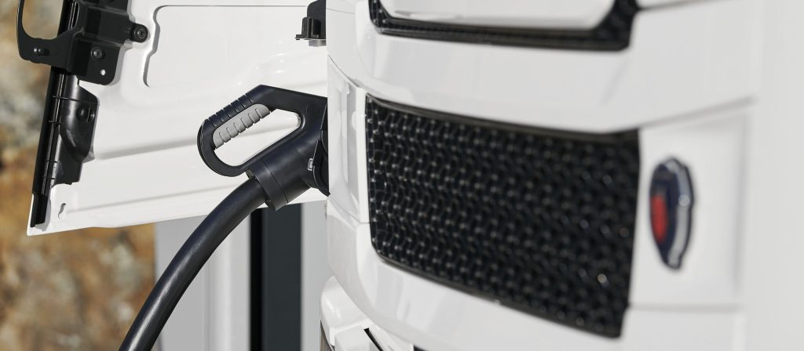 | © Scania Hungária Kft.
Eredeti tartalom: Scania Hungária Kft.
Továbbította: Helló Sajtó! Üzleti Sajtószolgálat
Ez a sajtóközlemény a következő linken érhető el:

